Εικόνα που περιέχει άλογο, κείμενο, γραμματοσειρά, λογότυπο

Περιγραφή που δημιουργήθηκε αυτόματα

**Τμήμα Φυσικοθεραπείας**

**Μάθημα:** Εργοθεραπεία

**Εισηγητής:** Δρ. Χανδόλιας Κωνσταντίνος

**Ημερομηνία:**

**ΟΝΟΜΑΤΕΠΩΝΥΜΟ ΣΠΟΥΔΑΣΤΗ:**

**ΕΞΑΜΗΝΟ:**

**ΑΡ. ΜΗΤΡΩΟΥ:**

Η κάθε ερώτηση βαθμολογείται με 0.5 εκτός από τις ερωτήσεις 1, 3, 11,14 που βαθμολογούνται με 1.

**ΚΑΛΗ ΕΠΙΤΥΧΙΑ !**

1. **Τι είναι εργοθεραπεία;**

………………………………………………………………………………………………………………………………………………………………………………………………………………………………………………………………………………………………………………………………………………………………………………………………………………………………………………………………………………………………………………………………………………………………………………………………………………………………………………………………………………………………………………………………………………………………………………………………………………………………………………………………………………………………………………………………………………………………………………………………………………………………………………………………………………………………

1. **Γράψτε 3 λέξεις που σχετίζονται με τη λέξη Έργο.**

Α. ……………………………… Β. ………………………………….. Γ. ………………………………….

1. **Πως αντιλαμβάνεστε την έννοια Δραστηριότητες καθημερινής ζωής;**

………………………………………………………………………………………………………………………………………………………………………………………………………………………………………………………………………………………………………………………………………………………………………………………………………………………………………………………………………………………………………………………………………………………………………………………………………………………………………………………………………………………………………………………………………………………………………………………………………………………………………………………………………………………………………………………………………………………………………………………………………………………………………………………………………………………………………………………………………………………………………………………………………………………………………………………………………………………………………………………………………………………………………………………………………………………………………………………………………………………………………………………………

1. **Βασικές έννοιες εργοθεραπείας (κυκλώστε τα σωστά)**

Α. Βλέπει τους ανθρώπους ολιστικά.

Β. Κάθε άνθρωπος δεν έχει τη δυνατότητα προσαρμογής.

Γ. Η εργοθεραπεία βασίζεται στον ανθρωπισμό.

Δ. Η ανθρώπινη μάθηση συνεπάγεται εμπειρία.

Ε. Ο ασθενής δεν συμμετέχει ενεργά κατά την παρέμβαση.

1. 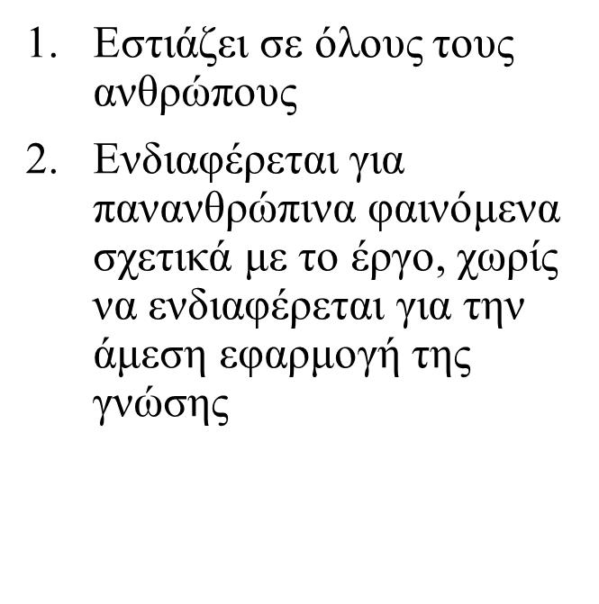**Αντιστοιχείστε:**

**Επιστήμη του έργου**

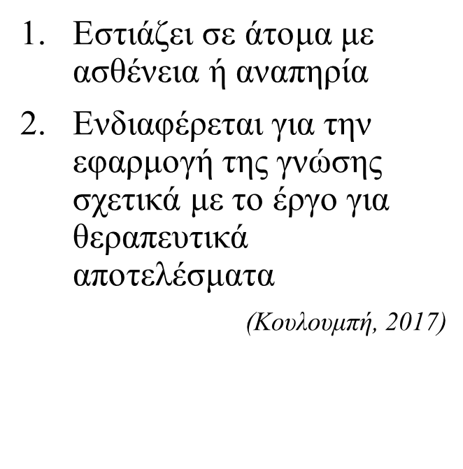

**Εργοθεραπεία**

1. **Ποιες δεξιότητες περιλαμβάνονται στις Δεξιότητες Εκτέλεσης**

**Α…**……………………………………………………………………..

**Β.** ……………………………………………………………………….

**Γ.** ………………………………………………………………………..

1. **Κινητικές Δεξιότητες (κυκλώστε το λάθος)**

Α. Οργανώνει

Β. Κρατά τα αντικείμενα

Γ. Τοποθετεί

Δ. Μεταφέρει

1. **Επεξεργασία(κυκλώστε το λάθος)**

Α. Συγκεντρώνεται

Β. Διατηρεί ρυθμό

Γ. Εκτελεί με σειρά

Δ. Χρησιμοποιεί

1. **Γράψτε 5 αισθητηριακές λειτουργίες.**

Α………………………………………………………….

Β………………………………………………………….

Γ…………………………………………………………..

Δ………………………………………………………….

Ε………………………………………………………….

1. **Οι Ακούσιες κινητικές αντιδράσεις ανήκουν στις:**

Α. Κινητικές λειτουργίες

Β. Αισθητηριακές λειτουργίες

1. **Καταγράψτε τις δεξιότητες, λειτουργίες και δομές που εμπλέκονται «Πλένω τα δόντια μου»**

……………………………………………………………………………………………………………………………………………………………………………………………………………………………………………………………………………………………………………………………………………………………………………………………………………………………………………………………………………………………………………………………………………………………………………………………………………………………………………………………………………………………………………………………………………………………………………………………………………………………………………………………………………………………………………………………………………………………………………………………………………………………………………………………………………………………………………………………………………………………………………………………………………………

1. **Αναφέρατε 3 τομείς παρέμβασης της εργοθεραπείας.**

Α………………………………………………………….

Β………………………………………………………….

Γ…………………………………………………………..

1. **Ποιο από τα παρακάτω δεν είναι τομέας της ψυχιατρικής εργοθεραπείας;**

Α. Συμμετοχή σε έργα για την προώθηση της ανάκαμψης και / ή της ανάκτησης της ψυχικής υγείας

Β. Βελτίωση επιπέδων συμμετοχής στην κοινότητα, καθημερινής λειτουργικότητας και ποιότητας ζωής

Γ. Εκπαίδευση δεξιοτήτων, διαβίωση, αντισταθμιστικές στρατηγικές

Δ. Αδρή κινητικότητα (ισορροπία, τρέξιμο, συντονισμός άκρων)

1. **Σε ποιους τομείς παρέμβασης εμπλέκεται η παιδιατρική εργοθεραπεία.**

………………………………………………………………………………………………………………………………………………………………………………………………………………………………………………………………………………………………………………………………………………………………………………………………………………………………………………………………………………………………………………………………………………………………………………………………………………………………………………………………………………………………………………………………………………………………………………………………………………………………………………………………………………………………………………………………………………………………………………………………………………………………………………………………………………………………………………………………………………………………………………………………………………………………………………………………………………

1. **Η εμπειρία της ευχαρίστησης ή/και ικανοποίησης μπορεί να προέλθει από:**

Α. Επαρκής εκτέλεσης έργου

Β. Διανοητική ή σωματική πρόκληση

Γ. Αλληλεπίδραση με άλλα άτομα

Δ. Αισθητικό αποτέλεσμα

Ε. Όλα τα παραπάνω

1. **Οπτική οξύτητα ( κυκλώστε το λάθος)**

Α. Να µεταβάλλει το µέγεθος των αντικειµένων που πρέπει να δει, π.χ. να γράφει µεγαλύτερα γράµµατα στον πίνακα.

Β. Η επιλογή, ανάλυση, ερµηνεία και χρήση των εισερχόµενων οπτικών πληροφοριών.

Γ. Να µεταβάλλει την αντίθεση χρωµάτων ανάµεσα στα αντικείµενα πρώτου πλάνου και δεύτερου πλάνου.

Δ. Να µεταβάλλει την απόσταση ανάµεσα στα αντικείµενα- στόχους και αυτά που τα περιβάλλουν